**《深度学习理论与实践》实验报告**

**姓 名：** 徐云哲  **学 号：** 21200211047

**年 级：** 20级 **专 业：** 计算机软件与理论

1. **实验名称**

**Experiment 2 Linear regression**

1. **实验要求**

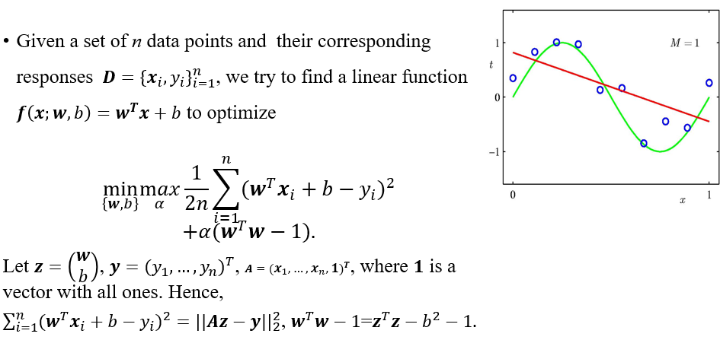

Download a regression dataset from UCI machine learning repository（[https://archive.ics.uci.edu/ml/datasets.php]

Write the Python code of linear least squares to solve the linear regression problem.

1. **实验过程**

**1、加载数据**

# 加载数据集，

def loadDataSet(fileName):      #general function to parse tab -delimited floats

    numFeat = len(open(fileName).readline().split('\t')) - 1 #get number of fields

    xArr = []  # x数据集

    yArr = []  # y数据集

    fr = open(fileName)

    for line in fr.readlines():

        lineArr =[]

        curLine = line.strip().split('\t')

        for i in range(numFeat):

            lineArr.append(float(curLine[i]))

        xArr.append(lineArr)

        # 最后一列是y的值

        yArr.append(float(curLine[-1]))

    return xArr, yArr

### 注：样例数据中的第一列都是1.0, 即X0, 我们假定偏移量是一个常数， 第二列是X1, 就是横坐标，第三列是y，就是纵坐标。

1.000000 0.067732 3.176513

1.000000 0.427810 3.816464

1.000000 0.995731 4.550095

1.000000 0.738336 4.256571

1.000000 0.981083 4.560815

1.000000 0.526171 3.929515

**2、计算回归系数W**

# 计算回归系数w

def standRegres(xArr,yArr):

    '''

    计算回归系数

    :param xArr:   x数据集

    :param yArr:   y数据集

    :return:       回归系数

    '''

    xMat = np.mat(xArr)

    yMat = np.mat(yArr).T  # 由于yArr是一个列表， 而yMat需要的是一个列向量， 所以需要转置

    xTx = xMat.T*xMat

    # 前提条件， xTx不可逆

    if np.linalg.det(xTx) == 0.0:

        print("This matrix is singular, cannot do inverse")

        return

    ws = xTx.I * (xMat.T*yMat)

    return ws

### 3、根据上文中推导的回归系数计算方法，求出回归系数向量，并根据回归系数向量绘制回归曲线

def plotRegression(xArr, yArr, ws):

    """

    函数说明:绘制回归曲线和数据点

    """

    xMat = np.mat(xArr)                                                    #创建xMat矩阵

    yMat = np.mat(yArr)                                                    #创建yMat矩阵

    xCopy = xMat.copy()                                                    #深拷贝xMat矩阵

    xCopy.sort(0)                                                          #排序 如果直线的数据点次序混乱，绘图的时候会出现问题。所以先将点按照升序排列

    yHat = xCopy * ws                                                      #计算对应的y值

    fig = plt.figure()

    ax = fig.add_subplot(111)                                              #添加subplot

    ax.plot(xCopy[:, 1], yHat, c = 'red')                                  #绘制回归曲线

    ax.scatter(xMat[:,1].flatten().A[0], yMat.flatten().A[0], s = 20, c = 'blue',alpha = .5)                #绘制样本点

    plt.title('DataSet')                                                   #绘制title

    plt.xlabel('X')

    plt.show()

if __name__ == '__main__':

    # 加载数据集

    xArr, yArr = loadDataSet('ex0.txt')

    # 计算回归系数

    ws = standRegres(xArr, yArr)

    # 绘制回归曲线

    plotRegression(xArr, yArr, ws)

结果：

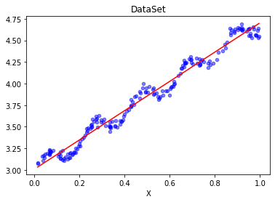

## 4、使用corrcoef方法，来比较预测值和真实值的相关性。

if __name__ == '__main__':

    # plotDataSet()

    # 加载数据集

    xArr, yArr = loadDataSet('ex0.txt')

    # 计算回归系数

    ws = standRegres(xArr, yArr)

    # 绘制回归曲线

    plotRegression(xArr, yArr, ws)

    # 使用corrcoef方法，来比较预测值和真实值的相关性。

    xMat = np.mat(xArr)                                                    #创建xMat矩阵

    yMat = np.mat(yArr)                                                    #创建yMat矩阵

    yHat = xMat * ws

    # 计算相关系数(需要保证两个向量都是行向量)

    print(np.corrcoef(yHat.T, yMat))

结果：

[[1. 0.98647356]

[0.98647356 1. ]]

可以看到，对角线上的数据是1.0，因为yMat和自己的匹配是完美的，而YHat和yMat的相关系数为0.98。

1. **实验拓展**

线性回归的一个问题是有可能出现欠拟合现象，因为它求的是具有小均方误差的无偏估计。显而易见，如果模型欠拟合将不能取得好的预测效果。所以有些方法允许在估计中引入一些偏差，从而降低预测的均方误差。其中的一个方法是局部加权线性回归（Locally Weighted Linear Regression，LWLR），我将用该方法对上述线性回归实验进行扩展实验。

1. **局部加权回归系数计算**

#局部加权线性回归

def lwlr(testPoint,xArr,yArr,k=1.0):

    '''

    :param testPoint:   测试样本点

    :param xArr:        x数据集

    :param yArr:        y数据集

    :param k:           高斯核的k,自定义参数

    :return:            回归系数

    '''

    xMat = np.mat(xArr); yMat = np.mat(yArr).T

    m = np.shape(xMat)[0]

    weights = np.mat(np.eye((m)))         #创建权重对角矩阵， 是一个方阵， 阶数等于样本点个数

    #遍历数据集 计算每个样本的权重

    for j in range(m):  # next 2 lines create weights matrix

        diffMat = testPoint - xMat[j, :]

        # 每个点高斯核对应的权重

        weights[j, j] = np.exp(diffMat * diffMat.T / (-2.0 * k ** 2))       # 权重值大小以指数级别衰减

    xTx = xMat.T * (weights * xMat)

    if np.linalg.det(xTx) == 0.0:

        print ("This matrix is singular, cannot do inverse")

        return

    ws = xTx.I * (xMat.T * (weights * yMat))

    return testPoint * ws

1. **局部加权线性回归测试**

def lwlrTest(testArr,xArr,yArr,k=1.0):  #loops over all the data points and applies lwlr to each one

    '''

    :param testArr:  测试数据集x

    :param xArr:     x数据集

    :param yArr:     y数据集

    :param k:        高斯核的k, 自定义参数

    :return:

    '''

    m = np.shape(testArr)[0]       # 测试数据集的大小

    yHat = np.zeros(m)

    for i in range(m):

        yHat[i] = lwlr(testArr[i],xArr,yArr,k)

    return yHat

1. **局部加权线性回归测试**

def plotlwlrRegression():

    """

    函数说明:绘制多条局部加权回归曲线

    """

    xArr, yArr = loadDataSet('ex0.txt')                                    #加载数据集

    yHat_1 = lwlrTest(xArr, xArr, yArr, 1.0)                            #根据局部加权线性回归计算yHat

    yHat_2 = lwlrTest(xArr, xArr, yArr, 0.01)                            #根据局部加权线性回归计算yHat

    yHat_3 = lwlrTest(xArr, xArr, yArr, 0.003)                            #根据局部加权线性回归计算yHat

    xMat = np.mat(xArr)                                                    #创建xMat矩阵

    yMat = np.mat(yArr)                                                    #创建yMat矩阵

    srtInd = xMat[:, 1].argsort(0)                                        #排序，返回索引值

    xSort = xMat[srtInd][:,0,:]

    fig, axs = plt.subplots(nrows=3, ncols=1,sharex=False, sharey=False, figsize=(10,8))

    axs[0].plot(xSort[:, 1], yHat_1[srtInd], c = 'red')                        #绘制回归曲线

    axs[1].plot(xSort[:, 1], yHat_2[srtInd], c = 'red')                        #绘制回归曲线

    axs[2].plot(xSort[:, 1], yHat_3[srtInd], c = 'red')                        #绘制回归曲线

    axs[0].scatter(xMat[:,1].flatten().A[0], yMat.flatten().A[0], s = 20, c = 'blue', alpha = .5)                #绘制样本点

    axs[1].scatter(xMat[:,1].flatten().A[0], yMat.flatten().A[0], s = 20, c = 'blue', alpha = .5)                #绘制样本点

    axs[2].scatter(xMat[:,1].flatten().A[0], yMat.flatten().A[0], s = 20, c = 'blue', alpha = .5)                #绘制样本点

    #设置标题,x轴label,y轴label

    axs0_title_text = axs[0].set_title(u'k=1.0')

    axs1_title_text = axs[1].set_title(u'k=0.01')

    axs2_title_text = axs[2].set_title(u'k=0.003')

    plt.setp(axs0_title_text, size=8, weight='bold', color='red')

    plt.setp(axs1_title_text, size=8, weight='bold', color='red')

    plt.setp(axs2_title_text, size=8, weight='bold', color='red')

    plt.xlabel('X')

plt.show()

if __name__ == '__main__':

    plotlwlrRegression()

结果：

